Taller 1: Descomposición de números hasta el 20
Calificación
(Nota acumulativa)

Mi nombre es: ______________________________________________ Fecha: miércoles 2 abril 2025
Puntaje ideal: 30 puntos Puntaje obtenido: _______
RECUERDA:
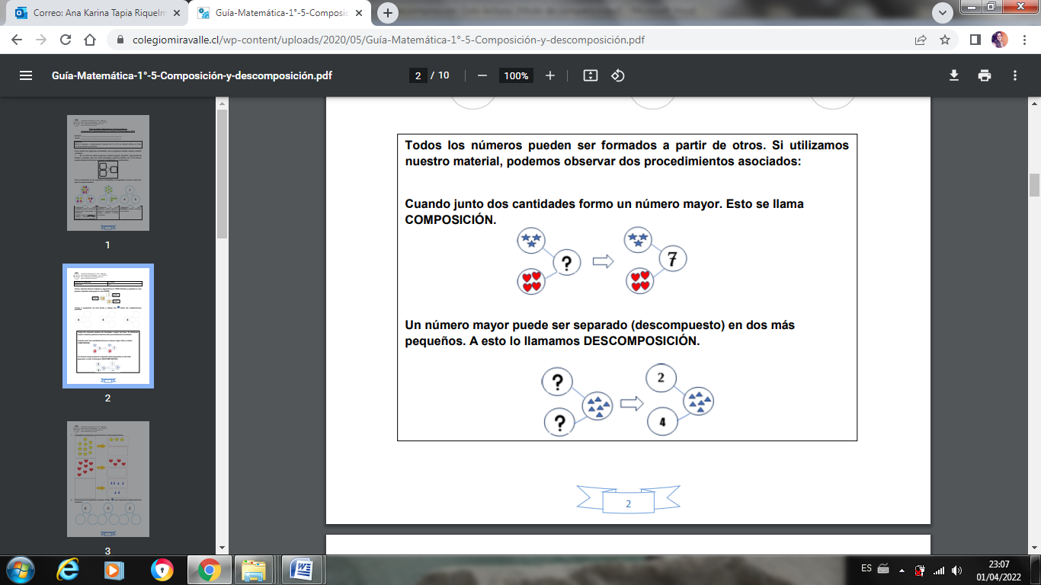
Todos los números pueden ser formados a partir de otros. Si utilizamos nuestro material, podemos observar dos procedimientos asociados:

- Utiliza tu modelo. Completa las siguientes composiciones de números hasta el número 10. Sigue el ejemplo. (4 puntos cada uno)

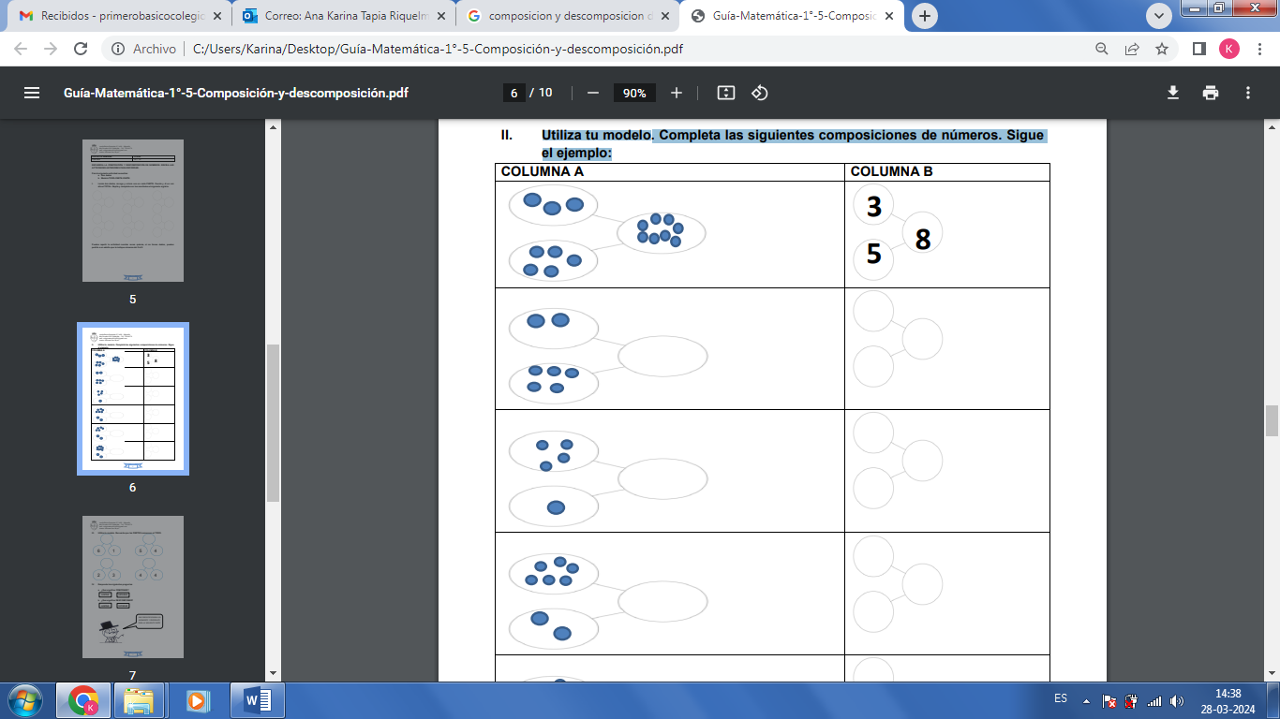

- Utiliza tu modelo. Completa las siguientes composiciones de números hasta el número 20. Sigue el ejemplo. (6 puntos cada uno)

COLUMNA A: Composición | COLUMNA B: Descomposición
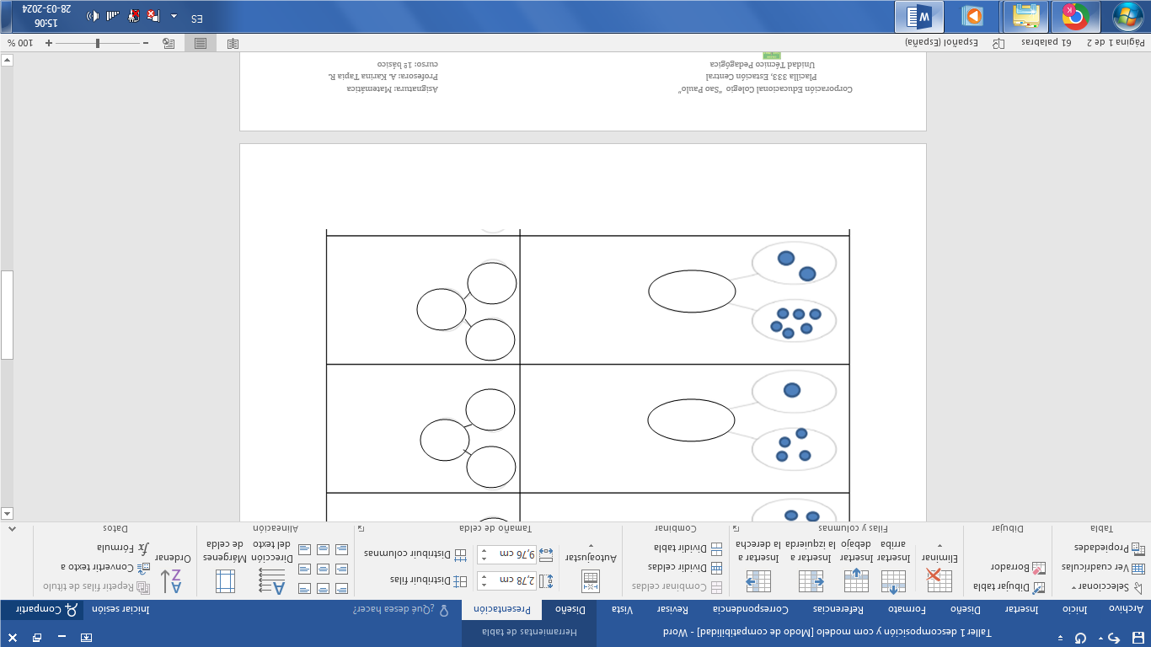  2  1 | 8
5  5 | 10
10  3 | 20

